2019. 11. 18 월요일 회의록

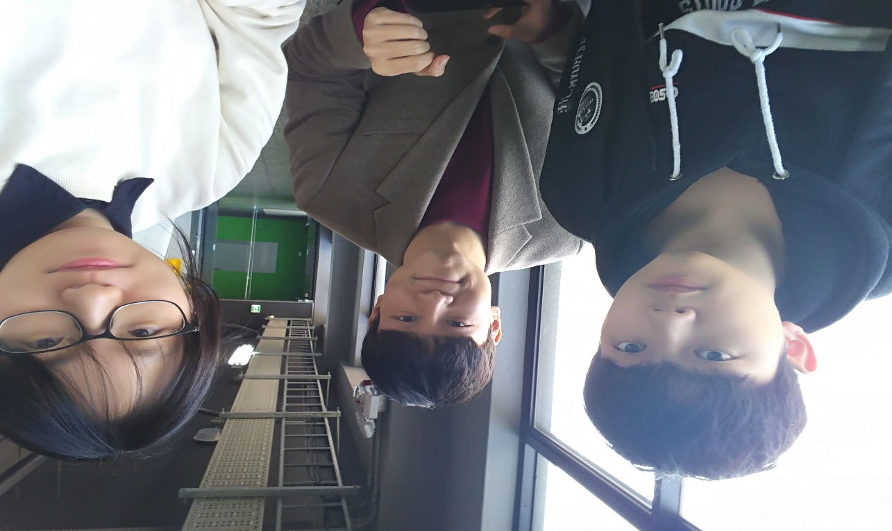

1. 시간 : 17:11 ~17:54

2. 장소 : 형남공학관 424호

3. 참석자: 고경빈, 고정현, 신지원

회의 내용

1. 코드 작성 규칙 재정리
   1. 분할 컴파일을 사용하되 매크로 상수들은 .cpp 파일이 아닌 .h 파일안에 정의해서 사용하기
   2. 목요일 전까지 입력 함수 초안 완성하여 공유 저장소에 올리기
2. 공유 저장소 활용방안
   1. newBranch 에는 배포가 가능한 완성 파일들만 업로드 하기
   2. 목요일 전까지 각자의 이름으로 branch 를 만들고 앞으로 자신이 작성한 코드들은 자신의 branch 에 업로드하여 pull request 를 통해서 newBranch 로 merge 하기
   3. 회의록은 앞으로 issue 게시판에 업로드하지 않고 새로운 branch 를 만들어서 관리할 것. 그리고 word 프로그램으로 작성할 것.
3. 숫자 야구게임 디자인 논의
   1. 사용자 입력을 현재 방향키 등의 그래픽이 아니라 _getche() 함수를 통해서 바로 숫자입력을 받도록 구현중. 우선 해당 함수를 사용하여 초안을 목요일 회의 전까지 완료하고 그래픽을 어떻게 추가할지는 그때 논의하기로 결론
   2. 메뉴화면과 개발자 소개 등등의 메뉴가 필요할 것이므로 수업시간때 공부했던 콘솔게임에서 메뉴를 그려내는 함수들을 공부하여 숙지할 것